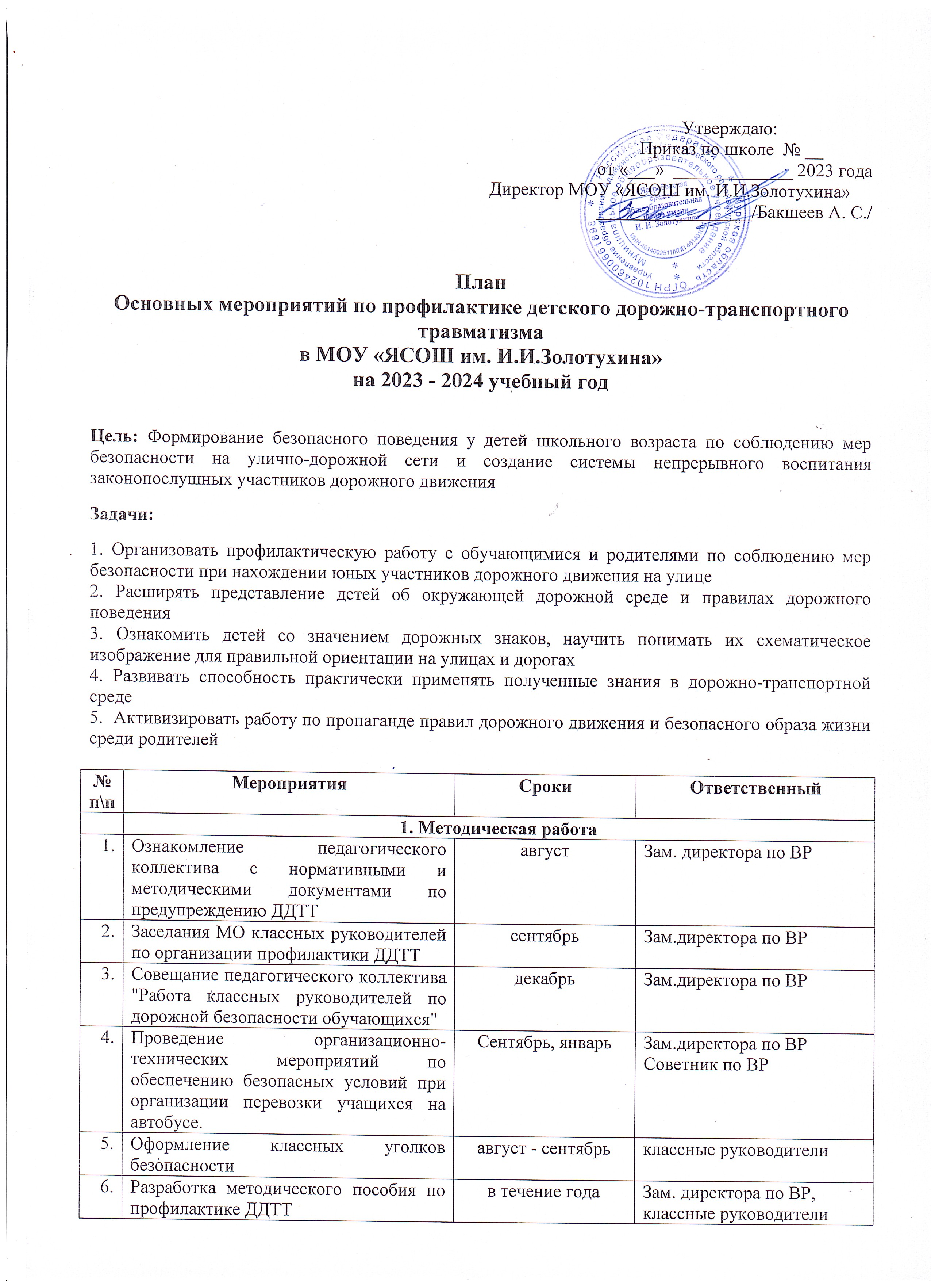

7. | Обновление методического и дидактического материала | в течение года | Зам. директора по ВР, классные руководители
8. | Планирование работы классных руководителей по обучению детей безопасному поведению на дорогах | Сентябрь | Зам.директора по ВР
9. | Планирование и организация работы «Родительского патруля» | В течение года | Зам.директора по ВР
10. | Совещание педагогического коллектива по теме: "Статистика дорожно - транспортных происшествий в Кунгурском МО. Профилактическая работа в ОУ по ПДДТ" | ноябрь | Зам. директора по ВР,
11. | Планирование и организация деятельности профильного отряда ЮИД (по отдельному плану) | сентябрь | Зам.директора по ВР
 | 2. Профилактическая работа с родителями
1. | Разработка и изготовление безопасных маршрутов движения от школы и обратно для обучающихся . Дом-школа-дом. | сентябрь | Классные руководители
2. | Выпуск буклетов для родителей "Детям - ваше внимание и заботу" | 1 раз в четверть | классные руководители,  советник по воспитанию
3. | Родительское собрание для обучающихся 1-4 го класса.  Включение в повестку вопросов по предупреждению правонарушений несовершеннолетними в сфере дорожного движения, привитие навыков безопасного поведения детей на улицах и дорогах | август | Классный руководитель, Зам. директора по ВР, инспектор ГИБДД
4. | Родительские собрания:  Акция "Внимание, дети!"  Комплексная безопасность в начале учебного года.  - профилактика детского дорожно-транспортного травматизма и роль родителей в воспитании транспортной культуры и роли личного примера для детей в соблюдении правил дорожного движения  - типичные опасные дорожные ситуации для пешехода, формы и методы их изучения в семье; использование ремней безопасности во время движения в автомобиле | в течение года | Зам.директора по ВР,  советник по воспитанию,  классные руководители, инспектор ГИБДД
5. | Общешкольное родительское собрание "Роль семьи в профилактике ДДТТ" | 1 раз в четверть | классные руководители,  советник по воспитанию
3. Профилактическая работа с обучающимися по формированию безопасного поведения на дорогах
1. | Преподавание основ безопасного поведения на улицах и дорогах в рамках учебных дисциплин и внеурочной деятельности по программе: ЮИД | в течение года | Учителя предметники,  советник по воспитанию
2. | Месячник по безопасности дорожного движения 1-11 классы:  -Профилактическое мероприятие «Внимание, дети!» на территории Ергачинского сельского поселения;  -проведение инструктажей, профилактических бесед по безопасности дорожного  - праздник для первоклассников «Посвящение в пешеходы»;  - конкурс рисунка «Безопасность на дороге – мой стиль жизни» (1-4 классы);  - встречи с инспекторами ГИБДД по Кунгурскому МО;  - выпуск и распространение буклетов;  - оформление школьного стенда и классных уголков по предупреждению детского травматизма на дорогах | сентябрь | классные руководители,  советник по воспитанию,  сотрудники ГИБДД,  библиотекарь школы
3. | Видеоурок по теме: "Правила дорожного движения"1-11 классы | сентябрь
4. | Акция «Добрая дорога детства»  В рамках мероприятия:  - Конкурс рисунков «Светофор и пешеходы» (2-4 классы) | октябрь | инспекторы ГИБДД, советник по воспитанию , классные руководители
5. | Муниципальный конкурс - соревнование среди юных инспекторов дорожного движения «Безопасное колесо» | октябрь | Педагог-организатор
6. | Познавательно – игровая программа «Знатоки ПДД» для обучающихся 2-4 классов | октябрь | советник по воспитанию,  классные руководители,
7. | Мероприятия в рамках "Единого дня правил дорожного движения"  -инструктажи - беседы по правилам поведения на улицах, на проезжей части во время осенних каникул;  - информация на стенде (фойе 1 этажа) «Правила поведения в период осенних каникул, правила поведения на проезжей части» | 4 неделя октября | Руководитель отряда ЮИД,  классные руководители, библиотекарь школы
8. | Распространение памяток по обеспечению безопасности дорожного движения | в течение года | классные руководители, библиотекарь школы
9. | Профилактические беседы обучающихся школы с инспекторами по ПДД в рамках классных часов, общешкольных мероприятий, круглых столов | в течение года | инспекторы ГИБДД, советник по воспитанию , классные руководители
10. | Проведение ежедневных пятиминуток-напоминаний о соблюдениях правил дорожного движения на проезжей части. | в течение года | классные руководители
11. | Общешкольное мероприятие «Посвящение в первоклассники»  В рамках мероприятия познавательная игра «Правила дорожные - знать каждому положено» | ноябрь | советник по воспитанию,  классные руководители, инспекторы ГИБДД
12. | Семинар для обучающихся 9-11 классов по теме: «Уличное движение – теория, практика, ответственность» | декабрь | советник по воспитанию,  Зам. директора по ВР
13. | Открытые уроки по теме: « Опасные ситуации», «Правила дорожного движения». | декабрь | Зам. директора по ВР,  классные руководители
14. | Спортивные игры «Эстафета зелёного огонька». | январь | учителя физической культуры, классные руководители
15. | Профилактическая акция "Безопасность детей - забота взрослых"-профилактические беседы о мерах безопасности при переходе проезжей части;  -конкурсы рисунков, сочинений, фотографий | февраль  в течение 1 недели месяца | Зам. директора по ВР,  классные руководители, инспекторы ГИБДД
16. | Классный час для учащихся 7-8 классов «День памяти жертв ДТП». | март | классные руководители
17. | Профилактическая акция "Внимание, каникулы!" :  - проведение пятиминуток-напоминаний о соблюдении мер безопасности при переходе проезжей части, о необходимости использования обуви, одежды, ранцев, предметов со светоотражающими элементами;  - инструктажи, беседы о правилах поведения ПДДТ в период весенних каникул | март  4 неделя месяца | Зам. директора по ВР,  советник по воспитанию  классные руководители, инспекторы ГИБДД
18. | Спортивная эстафета для учащихся начальных классов | апрель | учителя физической культуры, классные руководители
19. | Конкурс сочинений для обучающихся  3-4 классов на тему «Письмо водителю» | апрель | классные руководители
20. | Спортивные игры «Красный, жёлтый, зелёный» 1-4 класс | май | учителя физической культуры, классные руководители
21. | Конкурс рисунков на асфальте «Знаки дорожного движения». | май | классные руководители
22. | Проведение викторины «Типичные опасные ситуации на дорогах и правила безопасного поведения» для обучающихся 1-4 классов | в течение года | Советник по воспитанию,  Старшая вожатая  классные руководители
23. | Проведение бесед с обучающимися по теме: «Административная, уголовная и гражданская ответственность за нарушение правил дорожного движения» | май | классные руководители
IV. Материально-техническое и кадровое обеспечение
1. | Организация (обновление) кабинета (уголка), стендов по безопасности дорожного движения | в течение года | Зам.директора по ВР,  советник по воспитанию
2. | Приобретение наглядных и учебно-методических пособий по ПДДТ | в течение года | Библиотекарь школы
3. | Публикация материалов для учащихся и родителей на сайте ОУ, социальных сетях. | в течение года | Зам.директора по ВР,  советник по воспитанию.
V. Взаимодействие с ГИБДД
1. | Привлечение сотрудников ГИБДД к массовым мероприятиям, родительским собраниям | сентябрь | Зам.директора по ВР
2. | Участие в конкурсах, викторинах, акциях и др. мероприятиях, организованных отдела ГИБДД. | постоянно | советник по воспитанию.
3. | Подготовка и предоставление в адрес отдела ГИБДД справок по планам по итогам полугодия | своевременно | Зам.директора по ВР
4. | Информирование о состоянии аварийности в ОУ | ежемесячно | Администрация

